Para te enquadrar sobre o produto, StoresAce , é uma aplicação web em django rest que se encontra no mercado a cerca de 10 anos, feita por uma equipa com grande experiência na área do retalho, distribuição e restauração. Plataforma multi-loja multi-contribuinte para gestão centralizada.
Toda a gestão de compras, gestão de produtos, stock, produções, etc., e feita centralmente no Storesace.
A aplicação liga se ao HeadOffice (Primavera) para depositar resumos ou detalhes de documentos.
Vamos tratar os módulos Vendas, Compras, Despesas, Movimentos de Stock (Internos), Inventários.
Todos os dados já estão tratados, não será necessário fazer cálculos só normalização e lançar documentos, o modulo de compras e despesas é igual, só muda o endpoint e um filtro de tipo de documento.

Ligação :
Authorization: Basic base64(username:password)
Accept: application/json ou xml
GET https://<NIF>.storesace.com/dimas/api/headoffice/<endpoint>/?<param>=<valor>&...

Acessos:
BASEURL: https://511172079.storesace.com/dimas/api/headoffice/
User: api
Password: Ap!@SA#!n5C

Variáveis (Nem todos os endpoint suportam todas estas variáveis.)
synccounter= Incremental (usa -1 para full, depois último valor)
store= Loja específica
date= YYYY-MM-DD Data Especifica de pedido
page_size= int Paginação (ex.: 1000–5000)
page= define a pagina
format = Default: json / xml
Iniciam com? e separam-se por $
dttn/?date=2025-11-17&format=json&page=2&page_size=5000

Exemplo de pedido e recolha:
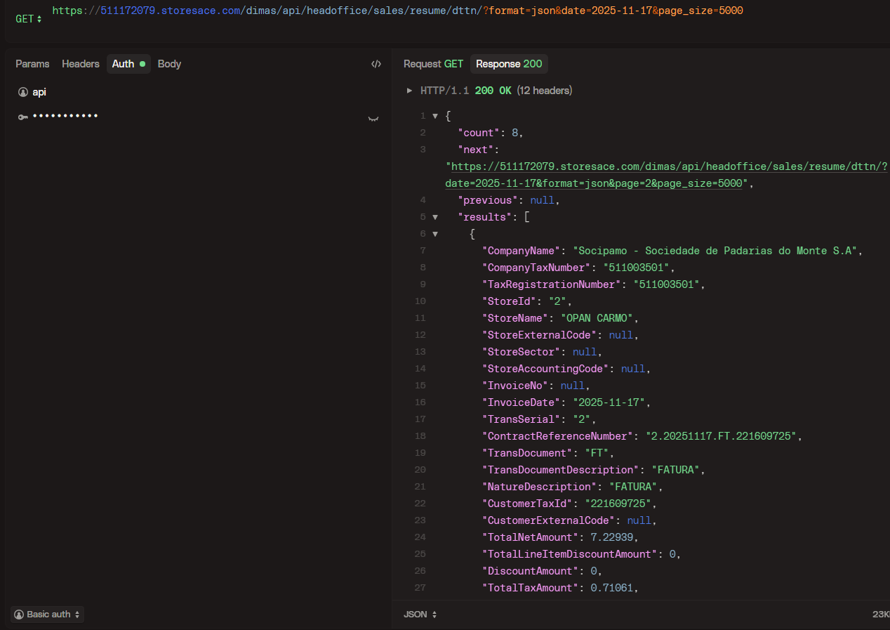

No BASEURL apos passares o login encontras os endpoints disponíveis.
Vamos usar:
"Purchases [Grouped]" - Para as Compras (-"TransMovement": 12, que são despesas)
- /purchases/
"Waste Movements [Grouped]" - Para as Quebras (Internos)
- /wastemovements/
"Inventories [Grouped]" – Para os Inventarios
- /inventory/
"Sales [Store/Date/DocType/TaxNumber]" Para as vendas Agrupadas
- sales/resume/dttn/
"Purchases [Full]" – Para as despesas (não serão agrupadas, devem de ser detalhadas por artigo em FSE que código de origem = ao de destino)
- /purchases/full/ ("TransMovement": 12, só os 12 são despesas) (Este facto necessita de mais validação)

Os Artigos em StoresAce estão agrupados por categorias, passando para o Endpoints [Grouped] o valor agrupado por categoria.

Exemplo nas Vendas (sendo agrupadas só estão disponíveis ao final de cada dia)
"Sales [Store/Date/DocType/TaxNumber]"
O agrupamento está por Loja,Data,Tipo de Documento e NIF, e as linhas por Categoria.
Por dia receberemos uma venda por cada tipo documento com NIF e uma venda agrupa por consumidor final.
Cabeçalho:
"CompanyName": "Socipamo - Sociedade de Padarias do Monte S.A",
"CompanyTaxNumber": "511003501",
"TaxRegistrationNumber": "511003501",
"StoreId": "2",
"StoreName": "OPAN CARMO",
"StoreExternalCode": null,
"StoreSector": null,
"StoreAccountingCode": null,
"InvoiceNo": null,
"InvoiceDate": "2025-12-02",
"TransSerial": "2",
"ContractReferenceNumber": "2.20251202.FT.215772350",
"TransDocument": "FT",
"TransDocumentDescription": "FATURA",
"NatureDescription": "FATURA",
"CustomerTaxId": "215772350", ( Sendo "CustomerTaxId": null,) o consumidor Final
"CustomerExternalCode": null,
"TotalNetAmount": 3.92859,
"TotalLineItemDiscountAmount": 0,
"DiscountAmount": 0,
"TotalTaxAmount": 0.47141,
"TotalAmount": 4.4
"synccounter": 1764668090,

Linhas:
"SaleTransactionDetails": [
"ItemId": "Bebidas", (O Agrupamento de artigos.)
"Quantity": 5,
"UnitPrice": 7.1721,
"UnitOfSaleId": "UNI",
"TaxIncludedPrice": 8.75,
"TaxRate": 22, (Passa duas ou 3 vezes o mesmo artigo mudando a taxa de IVA)
"TaxCode": "NOR",
"TaxPercentage": 22,
"TotalNetAmount": 7.1721,
"TotalNetBaseTaxAmount": 7.1721,
"TotalTaxAmount": 1.5779,
"TotalLineItemDiscountAmount": 0,
"TotalDiscount": 0,
"TotalTaxIncludedAmount": 8.75,
"TotalAmount": 8.75

Por cada documento passa também as TenderLines: Os métodos de pagamento associados a este documento agrupado.
"TenderlineItems": [
"TenderId": 3,
"TenderType": 0,
"TenderDescription": "CARTÃO DE DÉBITO", (ou mais uma linha com o valor em Numerário, etc.)
"PaymentAmount": 414.14
}

Mesma logica anterior acontece em todos os documentos.
Agendamentos:
- As vendas poderão estar com um agendamento por exemplo das 00 as 06 da manhã de hora em hora (Sendo que é durante esta hora que o processo do agrupamento ocorre)
- As Compras e Despesas deveram ser de 5 em 5 minutos porque os pagamentos serão efetuados no Primavera.
- Todos os restantes módulos não têm tempo de recorrência obrigatório.

Observações:
- A comunicação é unidirecional – STORACES -> PRIMAVERA
- Devemos garantir que todos os artigos, fornecedores e clientes, sejam criados caso não existam.
- A validação se existe entidade já criada devera ser feita por NIF
- Os artigos validados por ItemId que correspondem ao codigo do artigo PRIMAVERA.
- As Series em Primavera de preferência, serie de aplicação terceira (se possível.)
Campos e mapeamentos necessários a criar (TDU)
- Taxas de Iva (Mapeando "TaxPercentage": 22, com o código iva Primavera)
- Documentos por loja exemplo:
Loja 8 – FS (Serie não interessa) documento de destino FS8 da serie L8 Caixa CXLJ8 (os movimentos bancários integram também de forma agrupada associados aos documentos)
Loja 8 – FR Documento destino FR8 serie L8 Caixa CXLJ8
- Métodos de pagamento ("TenderId": 1 = NUM Primavera)
- No campo Requisição primavera devera ficar o "ContractReferenceNumber": "2.20251202.FS", de forma a identificar o documento StoresAce.

Casos de anulação de documentos:
No caso das VENDAS não estão contempladas anulações de documentos.
No caso das COMPRAS, os documentos alterados iram receber um novo synccounter que poderá ser usado para identificar documentos alterados ou anulados.
É importante criar logs suficientemente claros para poder analisar a origem do erro.

